SUPLOVÁNÍ
Nepřítomni: BREJŠA
Nepřítomné třídy:
DOZOR / ŠATNY / 7:30 – 8:00: ŽĎÁRSKÝ
DOZOR / ŠATNY / VELKÁ PŘESTÁVKA: MATIČKA

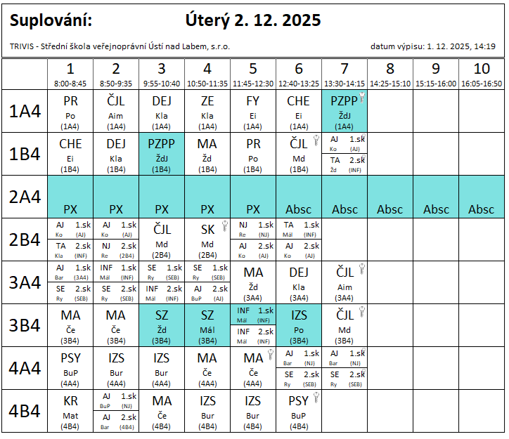

3B4 – 3.-4. hod – Specifický program PP Spirála

